第45章補充練習

甲部：選擇題

1. 把丙烷轉化為丙酰胺最少涉及多少個步驟？
A. 2 B. 3 C. 4 D. 5

2. 把1-氯丙烷轉化為丙酰胺的過程中不需要下列哪種試劑？
A. 三氯化磷 B 氫氧化鈉溶液 C. 酸化重鉻酸鉀溶液 D. 濃硫酸

3. 下列有關2-溴丁烷透過兩個步驟的合成轉化為丁酮的組合，哪項正確？
步驟1所用的試劑 步驟2所用的試劑
A. 氫氧化鈉溶液 酸化重鉻酸鉀溶液
B. 三氯化磷 濃硫酸
C. 氫氧化鈉溶液 溶於乾醚中的LiAlH₄
D. 酸化重鉻酸鉀溶液 氫氧化鈉溶液

4. 把酰胺轉化為烷最少涉及多少個步驟？
A. 2 B. 3 C. 4 D. 5

5. 把丙酰胺轉化為丙烷的過程可能需要使用下列哪些試劑？
(1) 溶於乾醚中的氫化鋁鋰
(2) 氫氧化鈉溶液
(3) 稀氫氯酸
A. 只有(1)和(2) B. 只有(1)和(3) C. 只有(2)和(3) D. (1)、(2)和(3)

6. 下列有關把1-溴丙烷轉化為丙酰胺的過程之陳述，哪些正確？
(1) 轉化過程最少涉及兩個步驟。
(2) 一級醇是其中一種中間生成物。
(3) 氨是其中一種試劑。
A. 只有(1)和(2) B. 只有(1)和(3) C. 只有(2)和(3) D. (1)、(2)和(3)

7. 下列哪些轉化可被視為水解？
(1) CH₃CH₂CONH₂ → CH₃CH₂COO⁻Na⁺ + NH₃
(2) CH₃CH₂COOH → CH₃CH₂CONH₂
(3) CH₃CH₂COOCH₃ → CH₃CH₂COO⁻Na⁺ + CH₃OH
A. 只有(1)和(2) B. 只有(1)和(3) C. 只有(2)和(3) D. (1)、(2)和(3)

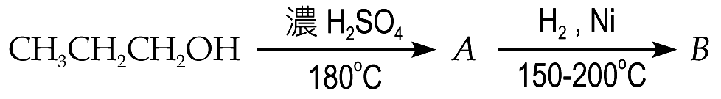
8. 參看下列的多步驟合成：

化合物B是甚麼？
A. CH₃CH₂COOH B. CH₃CH=CH₂ C. CH₃CH₂CH₃ D. CH₃CH₂CHO

9. 與酸化重鉻酸鉀溶液共熱，可能產生的生成物包括
(1) 乙醛 (2) 乙酸 (3) 乙酸乙酯
A. 只有(1)和(2) B. 只有(1)和(3) C. 只有(2)和(3) D. (1)、(2)和(3)

10. 把丙酰胺轉化為1-氯丙烷需要使用下列哪些試劑？
(1) 稀氫氯酸
(2) 三氯化磷
(3) 溶於乾醚中的氫化鋁鋰
A. 只有(1)和(2) B. 只有(1)和(3) C. 只有(2)和(3) D. (1)、(2)和(3)

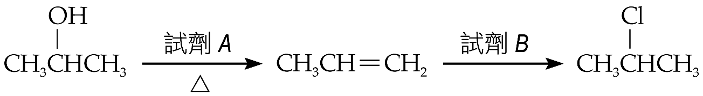
11. 參看下列的多步驟合成：

下列哪項組合正確？
C試劑A 試劑B 試劑A 試劑B
A. 稀NaOH HCl B. 濃H₂SO₄ HCl
C. 酸化K₂Cr₂O₇ Cl₂/CCl₄ D LiAlH₄/乾醚 Cl₂/CCl₄

12. 參看下列的多步驟合成：
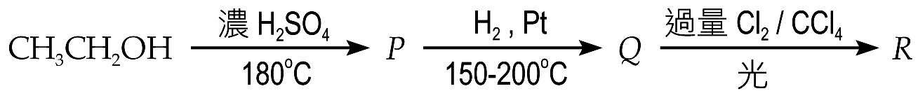

下列哪項是化合物R？
A. CH₃CH₃ B. CH₃CH₂Cl C. CH₃CCl₃ D. CCl₃CCl₃

13. 把CH₃CH₂OH轉化為CCl₃CCl₃的過程需要使用下列哪些試劑？
(1) H₂ (2) 濃H₂SO₄ (3) 溶於CCl₄中的過量Cl₂
A. 只有(1)和(2) B. 只有(1)和(3) C. 只有(2)和(3) D. (1)、(2)和(3)

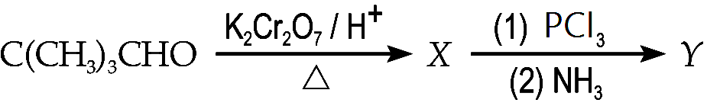
14. 參看下列的多步驟合成：

下列哪項是化合物Y？
A. 戊酰胺 B. 2,2-二甲基丙酸
C. 2,2-二甲基丙酰胺 D. 2,2-二甲基-1-氨基丙酮

15. 把丁酮轉化為2-氯丁烷的過程需要使用下列哪些試劑？
(1) 三氯化磷 (2) 溶於乾醚中的氫化鋁鋰 (3) 稀氫氯酸
A. 只有(1)和(2) B. 只有(1)和(3) C. 只有(2)和(3) D. (1)、(2)和(3)

16. 參看下列的多步驟合成：
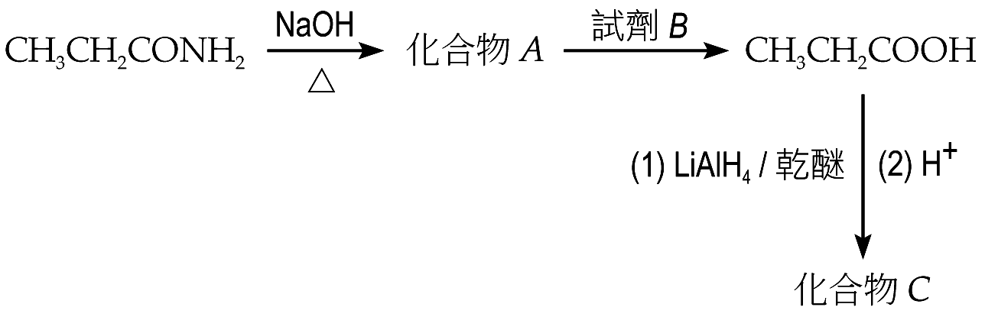

下列哪項組合正確？
化合物A 試劑B 化合物C
A. CH₃CH₂CHO 稀HCl CH₃CH₂CH₂OH
B. CH₃CH₂COH 稀NaOH CH₃COCH₃
C. CH₃CH₂COO⁻Na⁺ 稀HCl CH₃CH₂CH₂OH
D. CH₃CH₂COO⁻Na⁺ 稀NaOH CH₃CH₂CHO

17. 參看下列的多步驟合成：
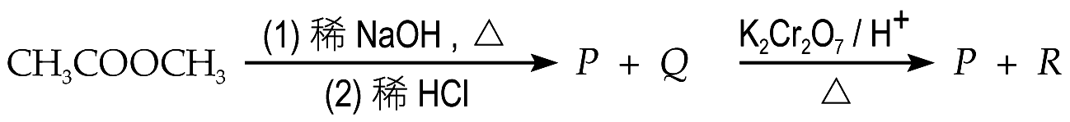

下列哪項組合正確？
化合物P 化合物R 化合物P 化合物R
A. HCHO CH₃COOH B. HCOOH CH₃COOH
C. CH₃COOH HCOOH D. CH₃COOH HCHO

18. 下列哪種化合物不能以一個步驟被轉化為醇？
A. 丙酮 B. 丙醛 C. 丙烷 D. 丙烯

19. 23.0 g乙醇與48.5 g溴化氫反應，生成32.7 g溴乙烷。溴乙烷的百分產率是多少？
A. 30.0% B. 50.1% C. 60.0% D. 70.3%

20. 下列合成的整體產量是多少？
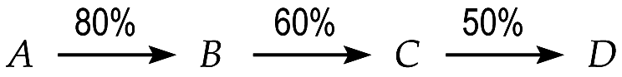

A. 24% B. 48% C. 50% D. 60%

21. 把12.0 g丁-1-醇與10.2 g乙酸混合，並加入數cm³的濃硫酸，然後進行加熱回流，得出5.8 g酯。生成的酯的百分產率是多少？
A. 56.9% B. 48.3% C. 30.9% D. 29.4%

乙部：長題目

1. 在下列每個轉化過程中，繪出合成路線，其中包括每個步驟中相應的中間體、所需的試劑和條件。
(a) 丙酸甲酯透過三個步驟的合成轉化為1-溴丙烷。
(b) 3-甲基丁-1-烯透過三個步驟的合成轉化為3-甲基丁酮。
(c) 丙酰胺透過四個步驟的合成轉化為丙烷。

2. 建議進行下列每個轉化的合成路線 (不多於四個步驟)，並寫出每個步驟中相應的中間體、所需的試劑和條件。
(a) 丙酰胺 → 丙烷
(b) 丙酸甲酯 → 2-溴丙烷

3. 建議進行下列每個轉化的合成路線 (不多於三個步驟)。
在答案中，寫出每個步驟中相應的中間體、所需的試劑和條件。
(a) CH₃COOCH₃ → CH₃CH₂Cl
(b) (CH₃)₂CHCHO → (CH₃)₂CHCONH₂
(c) CH₂=CH₂ → CBr₃CBr₃

4. 建議進行下列每項轉化的合成路線 (不多於兩個步驟)，其中包括每個步驟中相應的中間體、所需的試劑和條件。
(a) CH₃CH₂COOH → CH₃CH₂COO⁻ + NH₃
(b) CH₃CH₂CH₂OH → CH₃CH₂COOCH₂CH₃

5. 苯酚是一種重要的工業原材料。它可用來製備阿士匹靈。以下是製備阿士匹靈的合成路線：
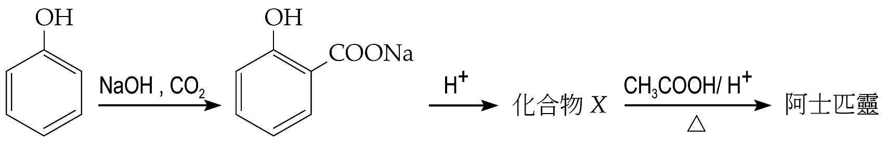

(a) 繪出化合物X和阿士匹靈的結構。

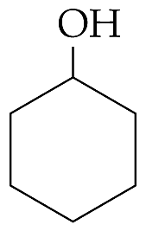
(b) 化合物X與環己醇 ( ) 反應，生成具有獨特的香甜水果氣味的化合物Y。

(i) 寫出生成化合物Y的平衡化學方程式。
(ii) 寫出這個反應的種類。
(iii) 寫出化合物Y的兩項特點。
(c) 8.0 g化合物X與過量乙酸共熱，生成6.7 g阿士匹靈。阿士匹靈的百分產率是多少？

6. 化合物A是一種簡明結構式為CH₃CH₂COOCH₃的酯。
(a) (i) 寫出製備化合物A的起始物料。
(ii) 這些起始物料屬於哪個同系列？
(b) 寫出生成化合物A的平衡化學方程式。
(c) 繪出製備化合物A所用的實驗裝置。
(d) 建議如何增加製備化合物A的產量。
(e) 利用蒸餾法，可把化合物A從反應混合物中分離出來。
把下列試劑加入餾液的目的是甚麼？
(i) 過量的碳酸鈉溶液
(ii) 過量的氯化鈣溶液
(iii) 無水的氯化鈣
(f) 若把(e)項中的試劑同時加入餾液，會有甚麼發生？

- 某學生利用下列的實驗裝置，並以甲酸和丙-1-醇製備酯。
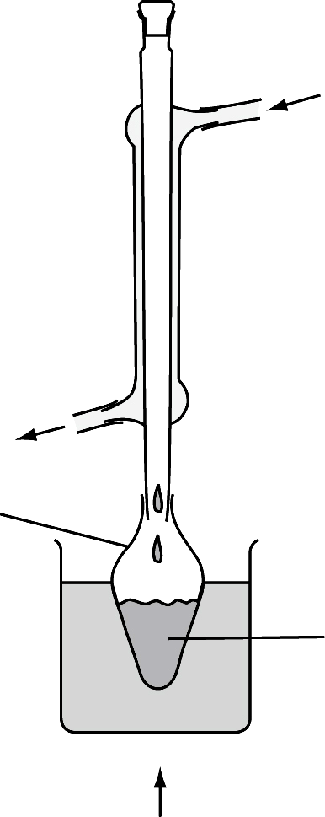
水的入口

水的出口

梨形瓶
甲酸 + 丙-1-醇 + 濃H₂SO₄

加熱

(a) 寫出以上裝置的三個錯處。
(b) (i) 寫出酯化作用的平衡化學方程式。
(ii) 寫出生成的酯的IUPAC系統名稱。
(c) 把2.0 g甲酸與2.5 g丙-1-醇混合物加熱回流，得出2.0 g酯。這種酯的百分產率是多少？

第45章補充練習答案

甲部：選擇題

1. C 合成路線如下：烷 → 鹵烷 → 醇 → 羧酸 → 酰胺

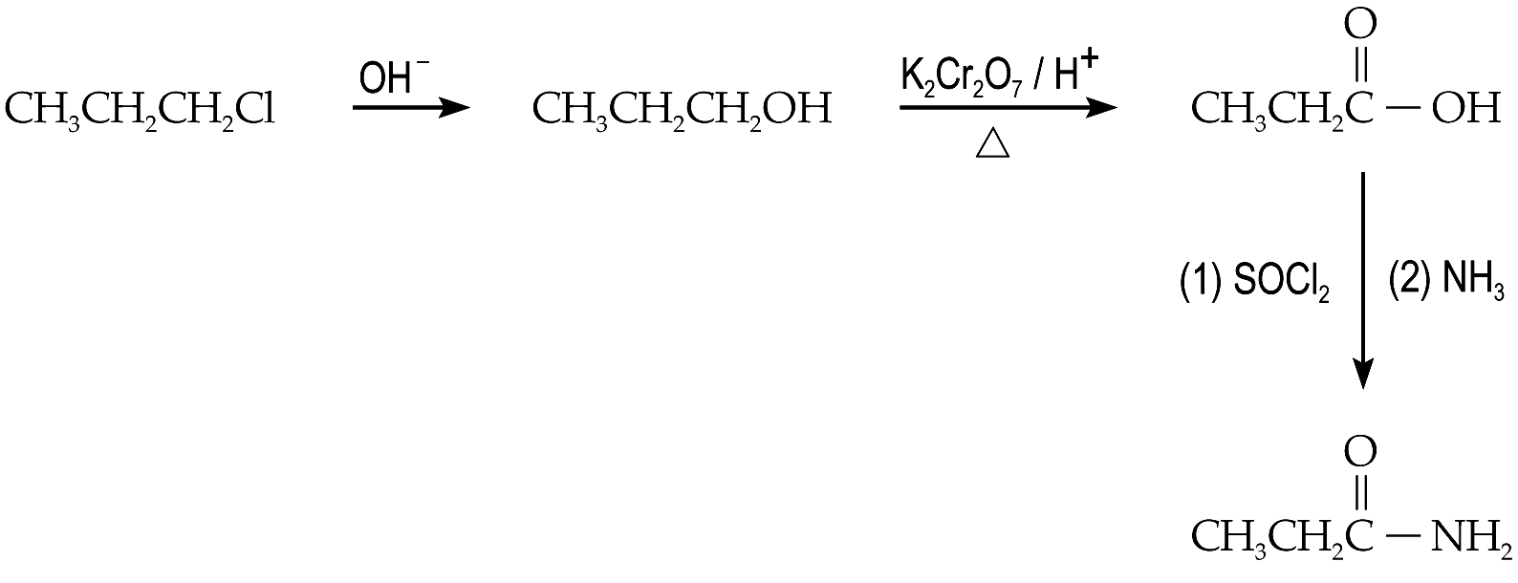
2. D 合成路線如下：

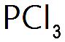

3. A 合成路線是：2-溴丁烷 → 丁-2-醇 → 丁酮。

4. C 合成路線是酰胺 → 羧酸 → 一級醇 → 烯 → 烷。

5. B 合成路線是：
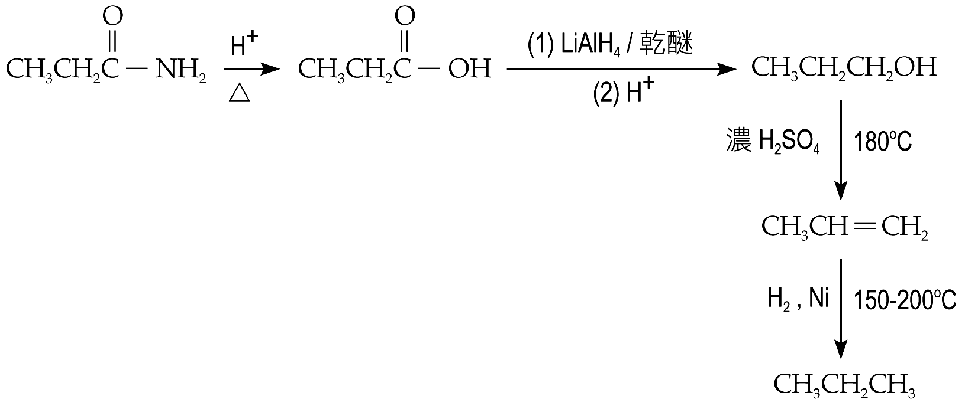

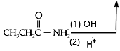
或

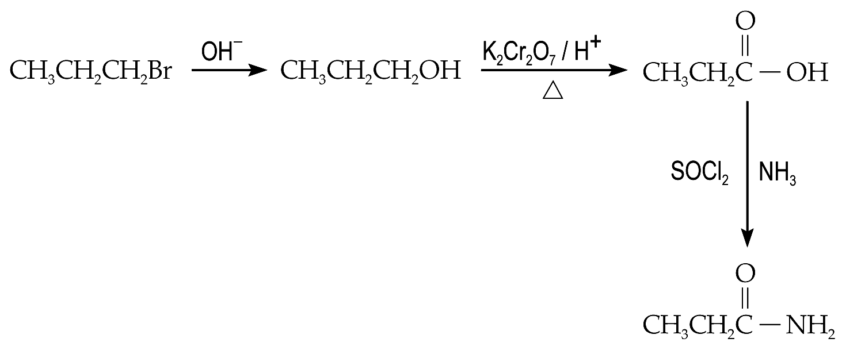
6. C 合成路線是：

7. B (1)和(3)是加鹼水解，(2)是酰胺的形成。

8. C 合成路線是CH₃CH₂CH₂OH → CH₃CH=CH₂ → CH₃CH₂CH₃。

9. A 乙醇會被酸化重鉻酸鉀溶液氧化為乙醛，然後進一步氧化為乙酸。然而，乙醇並不會與乙酸反應而生成乙酸乙酯。

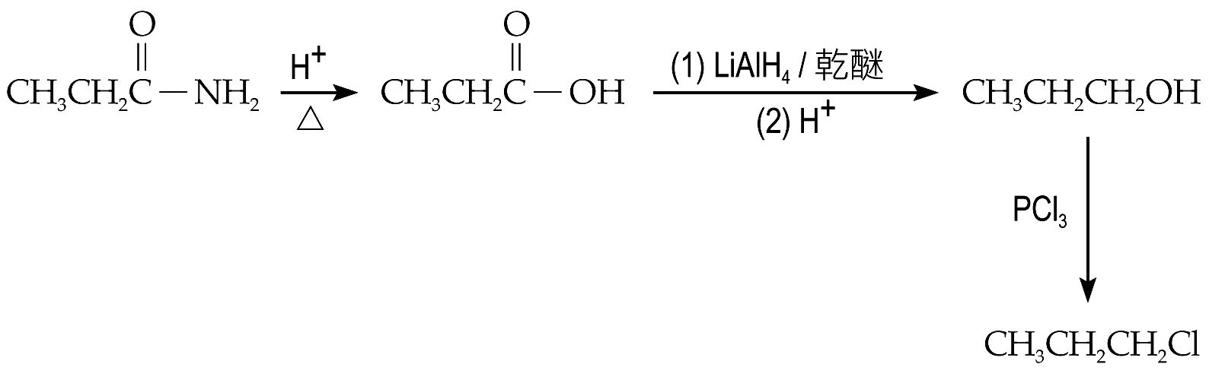
10. D 合成路線是：

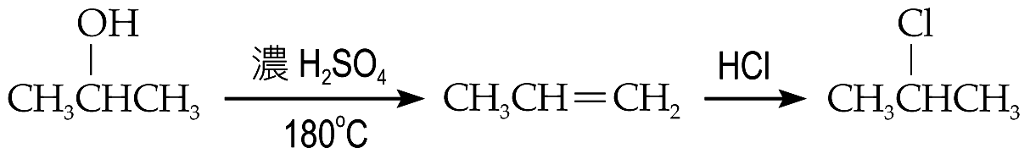
11. B 合成路線是：

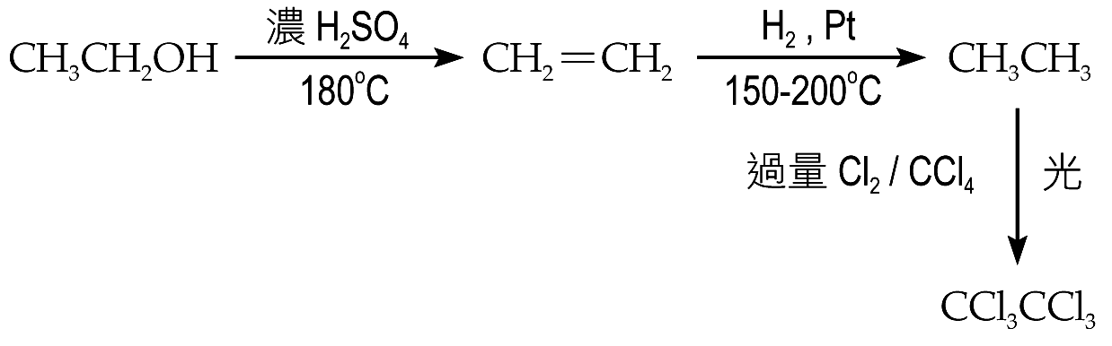
12. D 合成路線是：

由於在把Q轉化為R的過程中，所用的Cl₂ (溶於有機溶劑中) 是過量的，故此乙烷的所有氫原子都會被氯原子取代，生成CCl₃CCl₃。

13. D 合成路線是：

由於乙烷的所有氫原子被氯原子取代，故此把CH₃CH₃轉化為CCl₃CCl₃的過程中應使用過量的Cl₂ (溶於有機溶劑中)。

14. C 合成路線是：
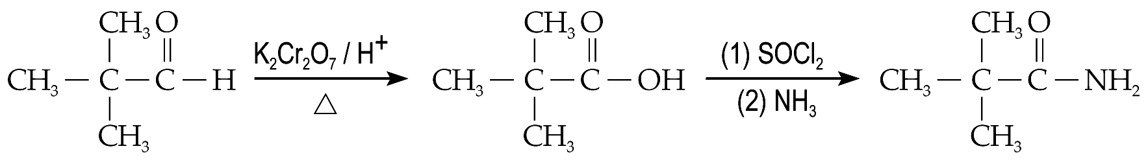

15. D 合成路線是：
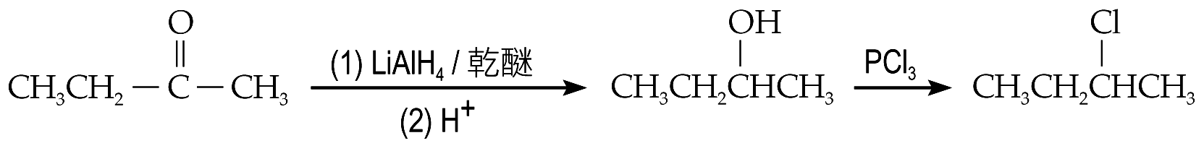

16. C 合成路線是：
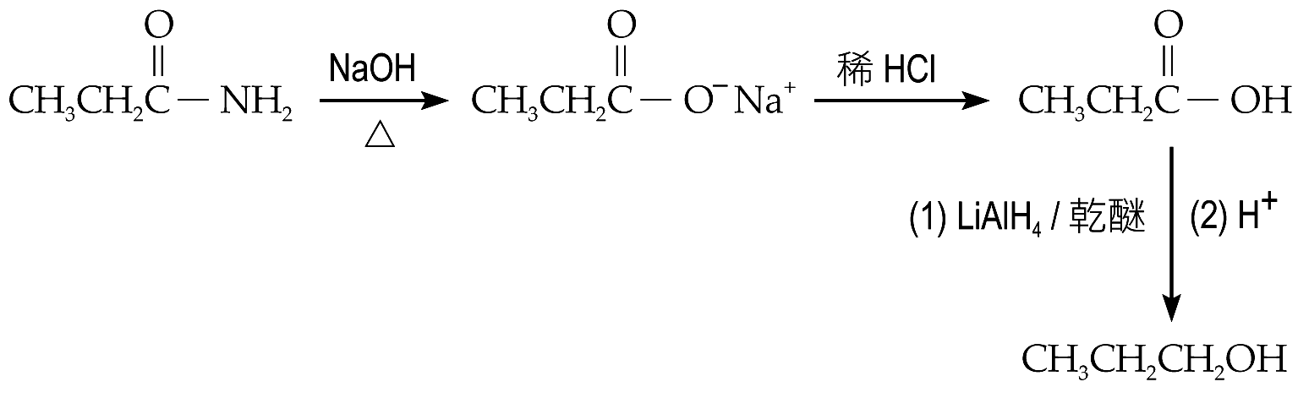

17. C 合成路線是：

18. C 丙酮和丙醛分別可以以一個步驟被還原為二級醇和一級醇。丙烯與酸化高錳酸鉀溶液反應，在一個步驟內生成丙-1,2-二醇。然而，把丙烷轉化為醇的合成路線是：烷 → 鹵烷 → 醇。

19. C 反應的整體方程式如下：
CH₃CH₂OH + HBr → CH₃CH₂Br + H₂O
已用的CH₃CH₂OH的摩爾數 = $\frac{\text{23}\text{.}0 g}{(\text{12}\text{.}0×2+1\text{.}0×6+\text{16}\text{.}0) g {\text{mol}}^{−1}}$ = 0.500 mol
已用的HBr的摩爾數 = $\frac{\text{48}\text{.}5 g}{(1\text{.}0+\text{79}\text{.}9) g {\text{mol}}^{−1}}$ = 0.600 mol
由方程式得知，CH₃CH₂OH和HBr的摩爾比 = 1 : 1，
∴ CH₃CH₂OH是限量試劑。
由方程式得知，CH₃CH₂OH和CH₃CH₂Br的摩爾比 = 1 : 1，
∴ 所得CH₃CH₂Br的摩爾數 = 0.500 mol
理論所得CH₃CH₂Br的質量 = 0.500 mol × (12.0 × 2 + 1.0 × 5 + 79.9) g mol⁻¹ = 54.5 g
CH₃CH₂Br的百分產率 = $\frac{\text{32}\text{.}7 g}{\text{54}\text{.}5 g}×\text{100}\text{\%}$ = 60.0%

20. A 整體產量 = 80% × 60% × 50% = 24%

21. C 反應的整體方程式是

丁-1-醇的摩爾數 = $\frac{\text{12}\text{.}0 g}{(\text{12}\text{.}0×4+1\text{.}0×\text{10}+\text{16}\text{.}0) g {\text{mol}}^{−1}}$ = 0.162 mol
乙酸的摩爾數 = $\frac{\text{10}\text{.}2 g}{(\text{12}\text{.}0 ×2+1\text{.}0×4+\text{16}\text{.}0×2) g {\text{mol}}^{−1}}$ = 0.170 mol
由方程式得知，丁-1-醇和乙酸的摩爾比 = 1 : 1，
∴ 丁-1-醇是限量試劑。
由方程式得知，丁-1-醇和乙酸丁酯的摩爾比 = 1 : 1，
∴ 所得乙酸丁酯的摩爾數 = 0.162 mol
理論所得乙酸丁酯的質量 = 0.162 mol × (12.0 × 6 + 1.0 × 12 + 16.0 × 2) g mol⁻¹
= 18.8 g
乙酸丁酯的百分產率 = $\frac{5\text{.}8 g}{\text{18}\text{.}8 g}$× 100% = 30.9%

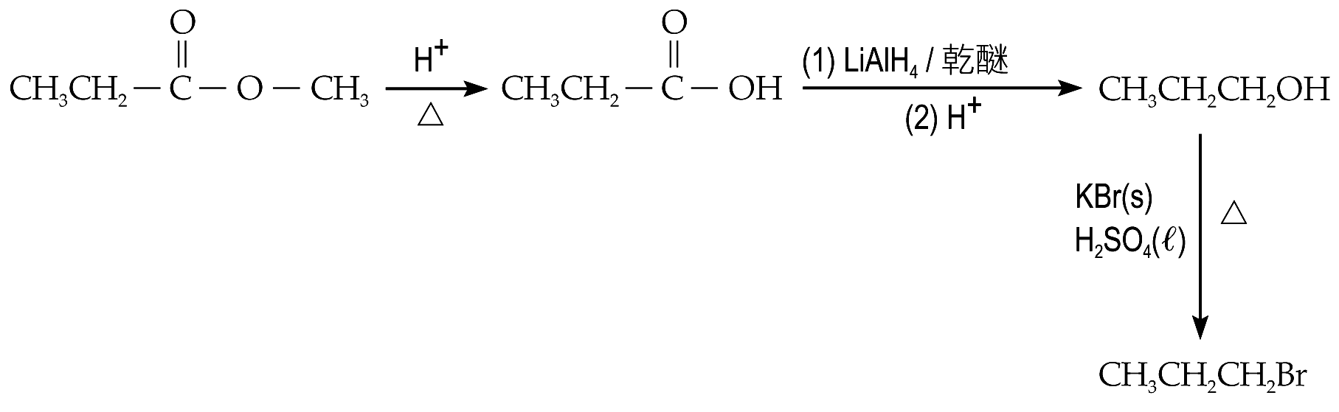
乙部：長題目

1. (a)

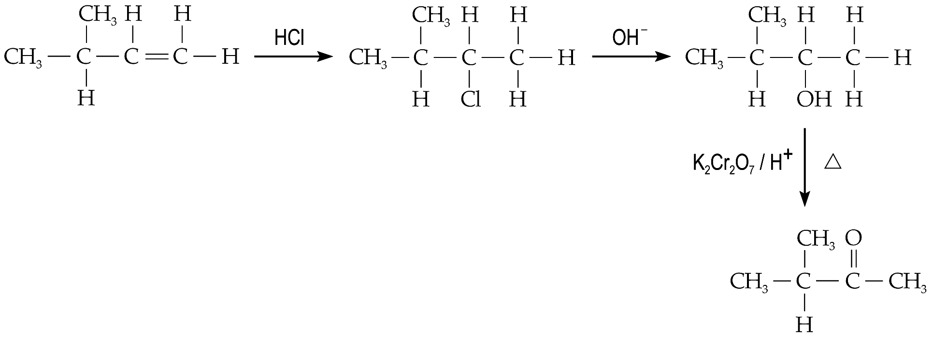
(b)

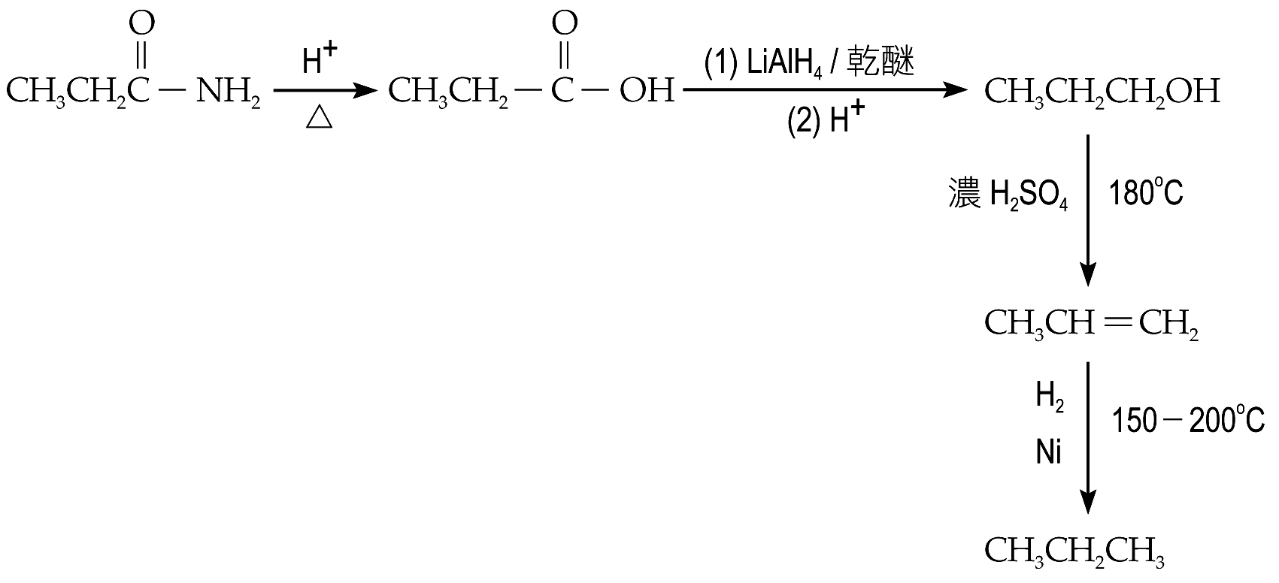

(c)

2. (a)

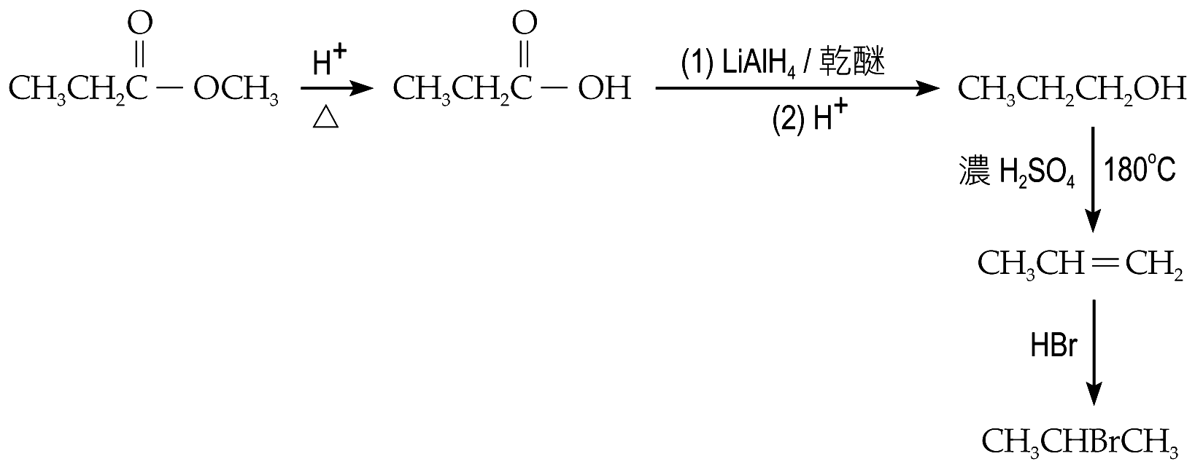

(b)

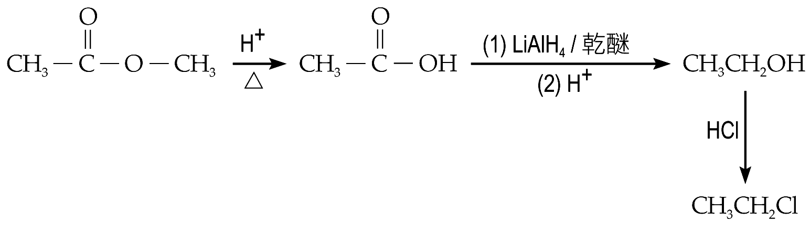
3. (a)

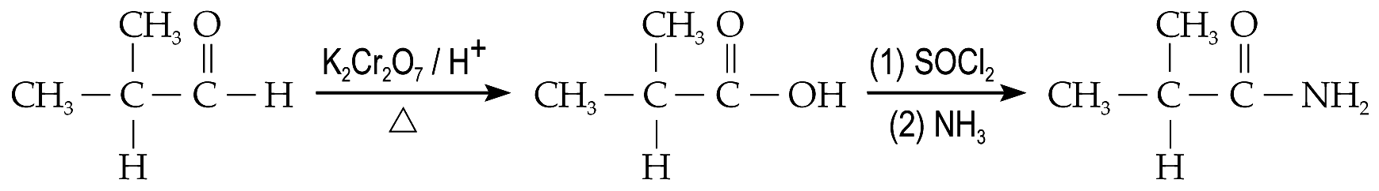
(b)

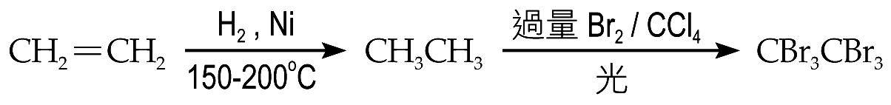
(c)

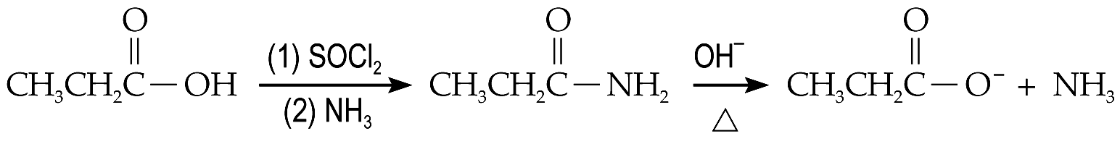
4. (a)

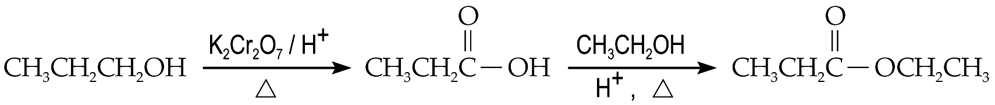

(b)

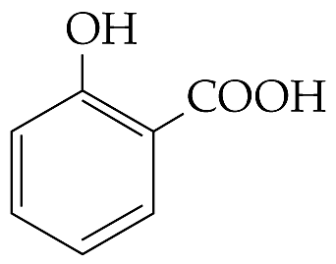
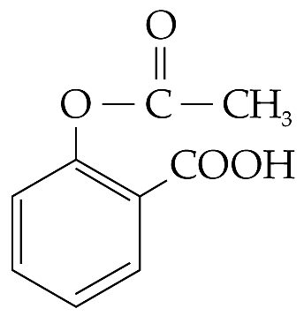
5. (a)

化合物X 阿士匹靈

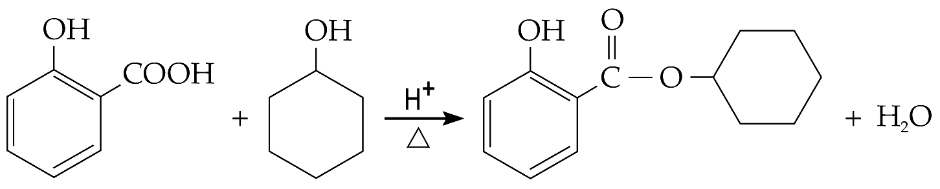
(b) (i)

(ii) 酯化作用
(iii) 化合物Y是無色的揮發性液體，與水並不互溶。

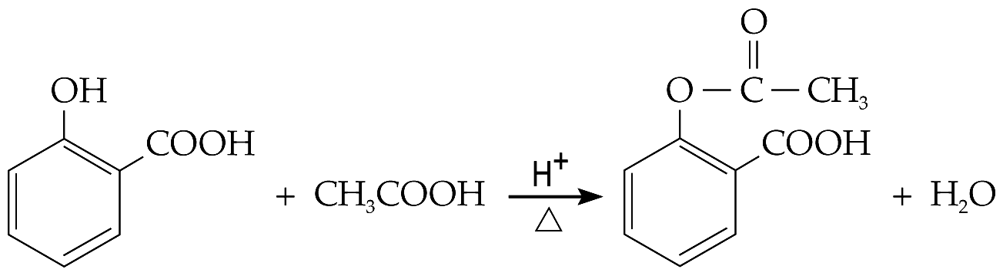
(c) 反應的整體方程式為

已用化合物X的摩爾數 = $\frac{8\text{.}0 g}{(\text{12}\text{.}0×7+1\text{.}0×6+\text{16}\text{.}0×3) g {\text{mol}}^{−1}}$= 0.0580 mol
由方程式得知，化合物X和阿士匹靈的摩爾比是1 : 1，
∴ 所得阿士匹靈的摩爾數 = 0.0580 mol
理論所得阿士匹靈的質量 = 0.0580 mol × (12.0 × 9 + 1.0 × 8 + 16.0 × 4) g mol⁻¹
= 10.4 g
阿士匹靈的百分產率 = $\frac{6\text{.}7 g}{\text{10}\text{.}4 g}$ × 100% = 64.4%
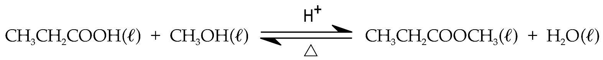
6. (a) (i) 甲醇和丙酸 (ii) 甲醇屬於醇 丙酸屬於羧酸
(b)

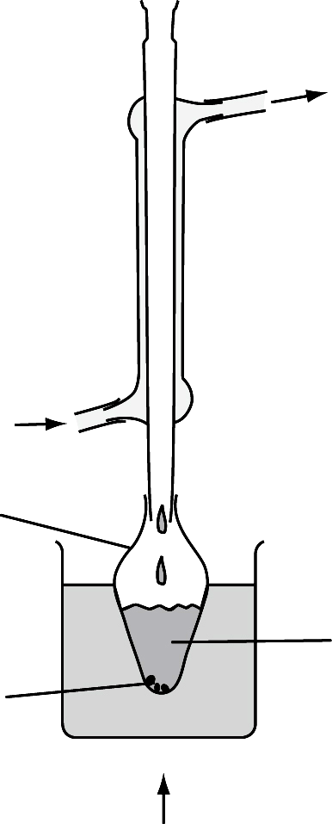
(c)
水的出口

水的入口

梨形瓶

甲醇、丙酸和濃H₂SO₄的混合物
防漰沸小粒

加熱

(d) 增加甲醇的數量。由於反應是可逆的，增加甲醇濃度會使平衡位置移向生成物的一方，得出較多化合物A。
(e) (i) 碳酸鈉與酸性物質反應並將其除去，例如餾液中未反應的丙酸。
(ii) 氯化鈣與餾液中任何未反應的甲醇反應，並將其除去。
(iii) 無水氯化鈣能除去餾液中剩餘的少量水分。
(f) 碳酸鈉溶液會與氯化鈣溶液反應，生成碳酸鈣，而過量的甲醇和丙酸則不能被除去。新生成的碳酸鈣會使餾液變得混濁。

7. (a) 水的出口和入口的方向互換了。
欠缺了防漰沸小粒。
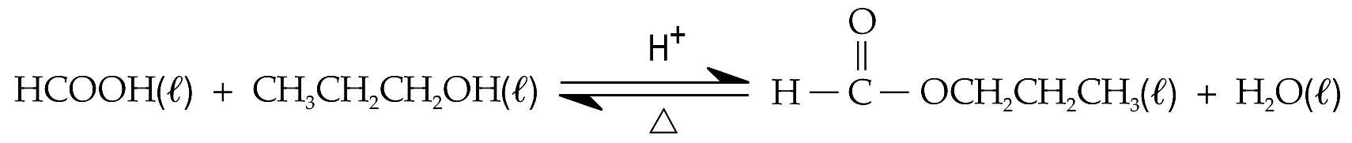
冷凝器不應被塞子封住。
(b) (i)

(ii) 甲酸丙酯
(c) 反應的整體方程式是

甲酸的摩爾數 = $\frac{2\text{.}0 g}{(\text{12}\text{.}0×1+1\text{.}0×2+\text{16}\text{.}0×2) g {\text{mol}}^{−1}}$ = 0.0435 mol
丙-1-醇的摩爾數 = $\frac{2\text{.}5 g}{(\text{12}\text{.}0×3+1\text{.}0×8+\text{16}\text{.}0) g {\text{mol}}^{−1}}$ = 0.0417 mol
由方程式得知，甲酸和丙-1-醇的摩爾比 = 1 : 1，
∴ 丙-1-醇是限量試劑。
由方程式得知，丙-1-醇和甲酸丙酯的摩爾比 = 1 : 1，
∴ 所得甲酸丙酯的摩爾數 = 0.0417 mol [1]
理論所得甲酸丙酯的質量
= 0.0417 mol × (12.0 × 4 + 1.0 × 8 + 16.0 × 2) g mol⁻¹ = 3.67 g
甲酸丙酯的百分產率 = $\frac{2\text{.}0 g}{3\text{.}\text{67} g}×\text{100}\text{\%}$ = 54.5%

